전자파 영향 테스트 결과
2023. 9. 1(SW개발실)
□ 실험 일시
- 1차 : 8.25 11:29 ~ 14:48(3시간 19분)
- 2차 : 8.31 09:49 ~ 14:23(4시간 34분)
□ 사용 보드
V1 | ICM42670 + 분리형 + 차폐X (2회)
V2 | ICM42670 + 분리형 + 차폐O
V3 | ICM42670 + 일체형 + 차폐X (2회)
V4 | ICM20602 + 일체형 + 차폐O(2회)
V5 | ICM20602 + 일체형 + 차폐X

□ 로그 분석
- V1 : 실험 시작시 LED 점등을 확인하였으나, 2회 모두 로그가 존재하지 않아 데이터 추출 불가
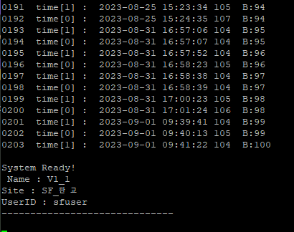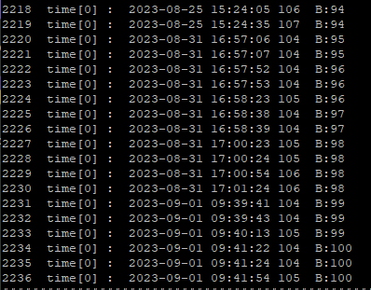
- 사무실에서는 정상 동작함을 확인
- 실험 환경이 센서보드 동작에 영향을 주는 것으로 추정

- V2
- 사용 시간 : 09:49 ~ 14:23(4시간 34분)
- Data Count : 820,560개
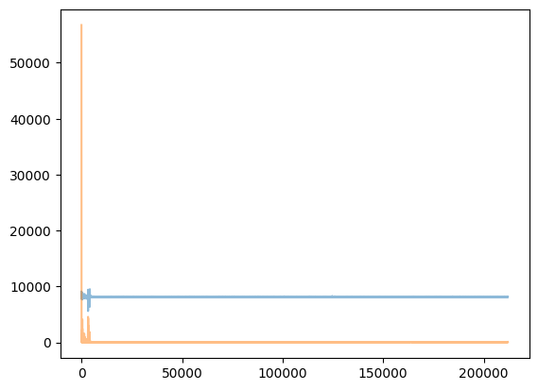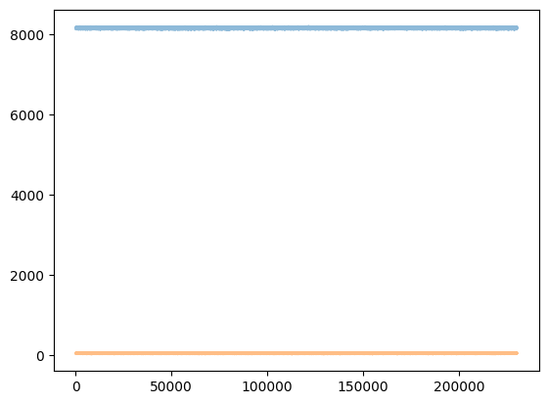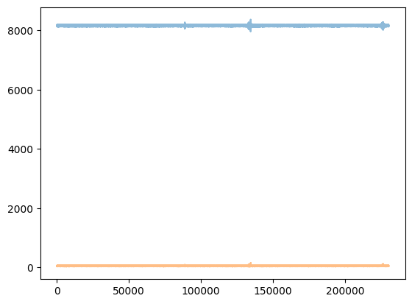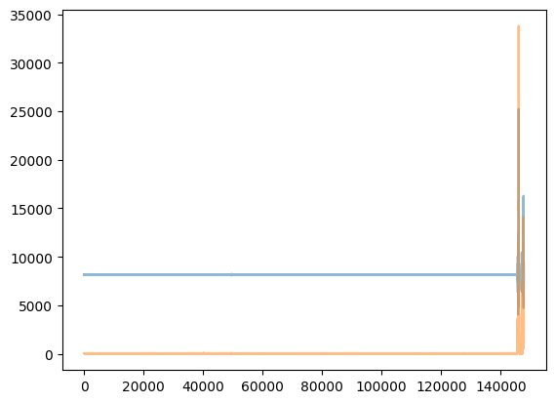
- 사용 시간과 데이터 개수를 비교해보았을 때, 센서 오류로 인한 데이터 저장 이상은 발생하지 않음
- 이상 데이터 존재하지 않음

- V3
[1차 (8.25)]
- 사용 시간 : 11:29 ~ 14:48(3시간 19분)
- Data Count : 6,926 (2분 18초)
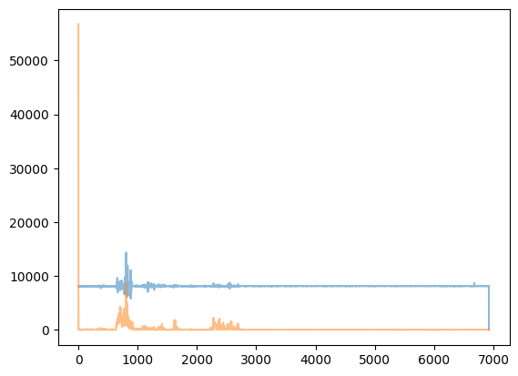
- 실험 시간 내내 로그 기록 등 MCU의 모든 기능은 정상 동작하였으나, 실험 시작 2분 18초 이후 센서 데이터가 기록되지 않음
- 로그 기록을 점검한 결과, 2분 18초 이후 IMU 데이터 수신 에러가 지속 발생했음을 확인
- IMU 데이터 수신 에러 발생시 센서 데이터를 외부 플래시에 기록하지 않고 있어, 에러 발생 시점부터 센서 데이터가 저장되지 않은 것으로 보임
- 마지막 데이터에서 추락으로 판단될 수 있는 매우 작은 값(이상 데이터) 발견
[2차 (8.31)]
- 사용 시간 : 09:50 ~ 14:23(4시간 33분)
- Data Count : 820,371개
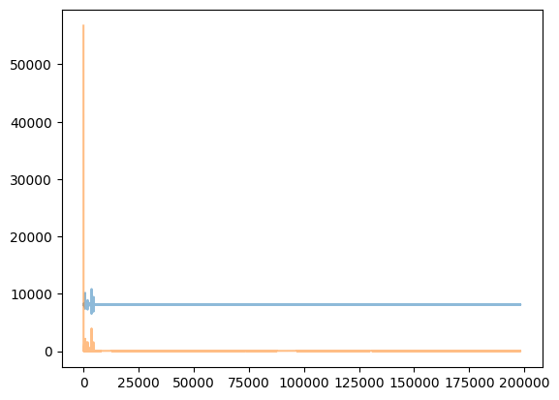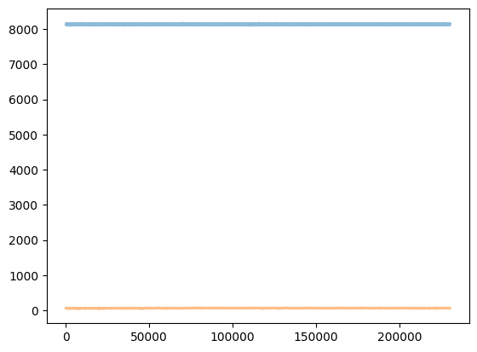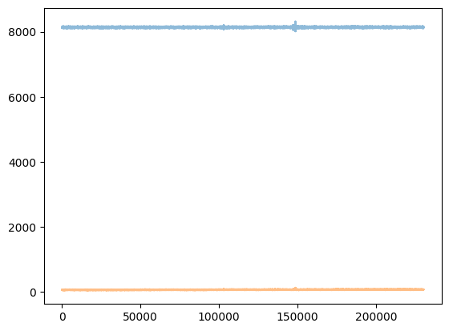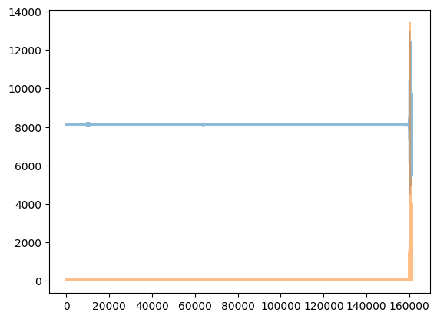
- 사용 시간과 데이터 개수를 비교해보았을 때, 센서 오류로 인한 데이터 저장 이상은 발생하지 않음
- 이상 데이터 존재하지 않음

- V4
[1차 (8.25)]
- 사용 시간 : 11:29 ~ 14:48 (3시간 19분)
- Data Count : 599,631개
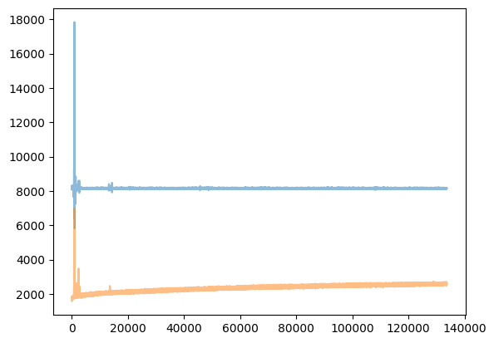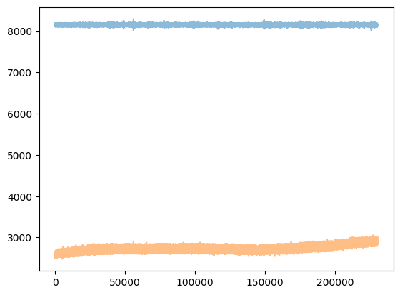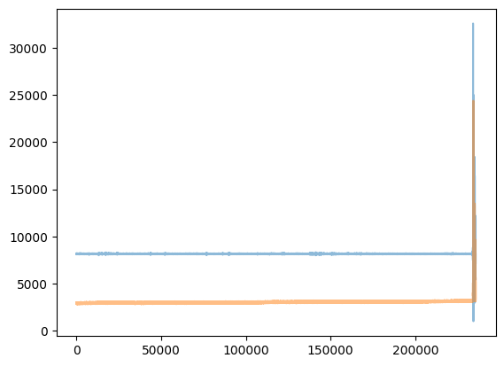
- 사용 시간과 데이터 개수를 비교해보았을 때, 센서 오류로 인한 데이터 저장 이상은 발생하지 않음
- 이상 데이터 존재( 0.00050%)하였으나, OFF 과정에서 발생한 것으로 보임
- Gyro 값이 시간이 지날수록 상승
[2차 (8.31)]
- 사용 시간 : 09:50 ~ 14:23(4시간 33분)
- Data Count : 817,312개
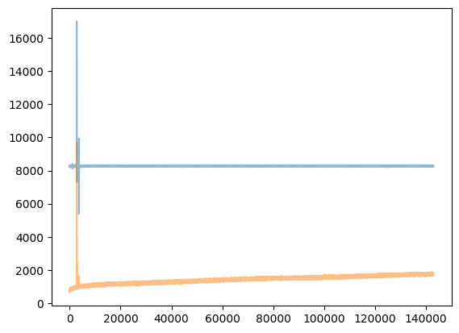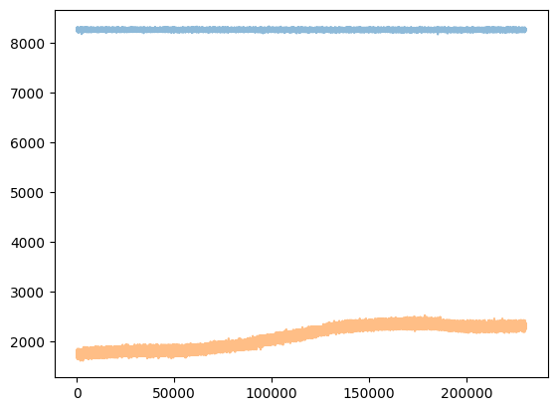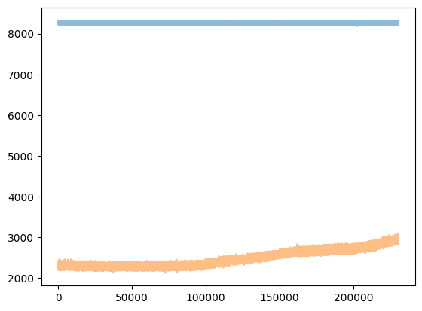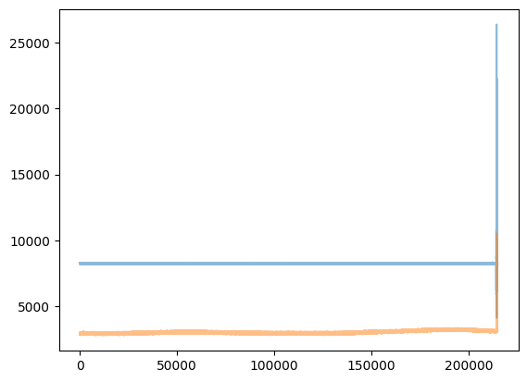
- 사용 시간과 데이터 개수를 비교해보았을 때, 센서 오류로 인한 데이터 저장 이상은 발생하지 않음
- 이상 데이터 존재(0.00098%)하였으나, OFF 과정에서 발생한 것으로 보임
- Gyro 값이 시간이 지날수록 상승
- V5
- 사용 시간 : 09:50 ~ 14:22(4시간 32분)
- Data Count : 818,563개
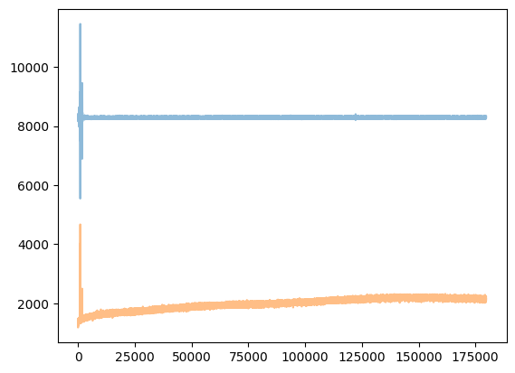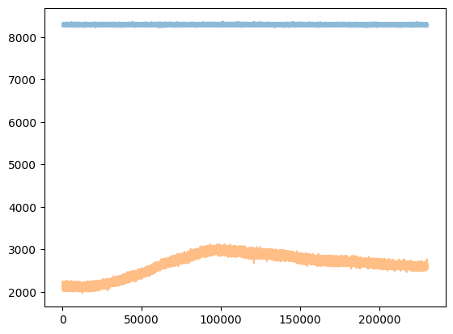
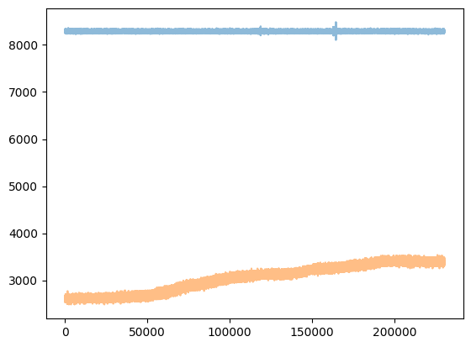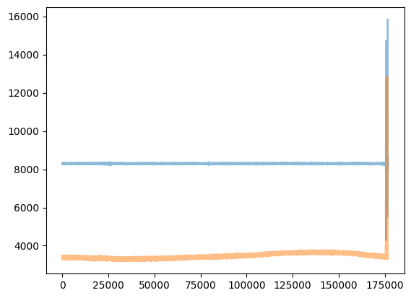
- 사용 시간과 데이터 개수를 비교해보았을 때, 센서 오류로 인한 데이터 저장 이상은 발생하지 않음
- 이상 데이터 존재하지 않음
- Gyro 값이 시간이 지날수록 상승
□ 테스트 결과
- V1 보드의 경우, 사무실 내에서 모든 기능이 정상적으로 작동하는데 비해, 실험 장소에서 작동할 때 로그 및 센서 데이터가 기록되지 않는 상황이 반복되었음.
- V3 보드의 경우, 1차 실험(8.25)에서 마지막 값에 이상 데이터가 발생하였고, IMU 데이터 수신 에러가 장시간 발생해 센서 데이터가 대부분 저장되지 않은 반면, 2차 실험(8.31)에서는 정상 동작한 것으로 미루어 볼 때, 시시각각 변화하는 전파 환경에 따라 상이한 결과를 보이는 것으로 추정됨.
- 또한, 구형 센서인 ICM 20602가 장착된 보드의 경우, Gyro값이 시간이 지남에 따라 상승하는 현상이 관찰되었음. 이는 이번 실험의 전자파 영향인지 판단하기 어려우나, 과거 사무실에서도 동일한 문제가 발생한 점을 고려할 때, 센서 자체의 결함 또한 고려해야 할 사항임.

